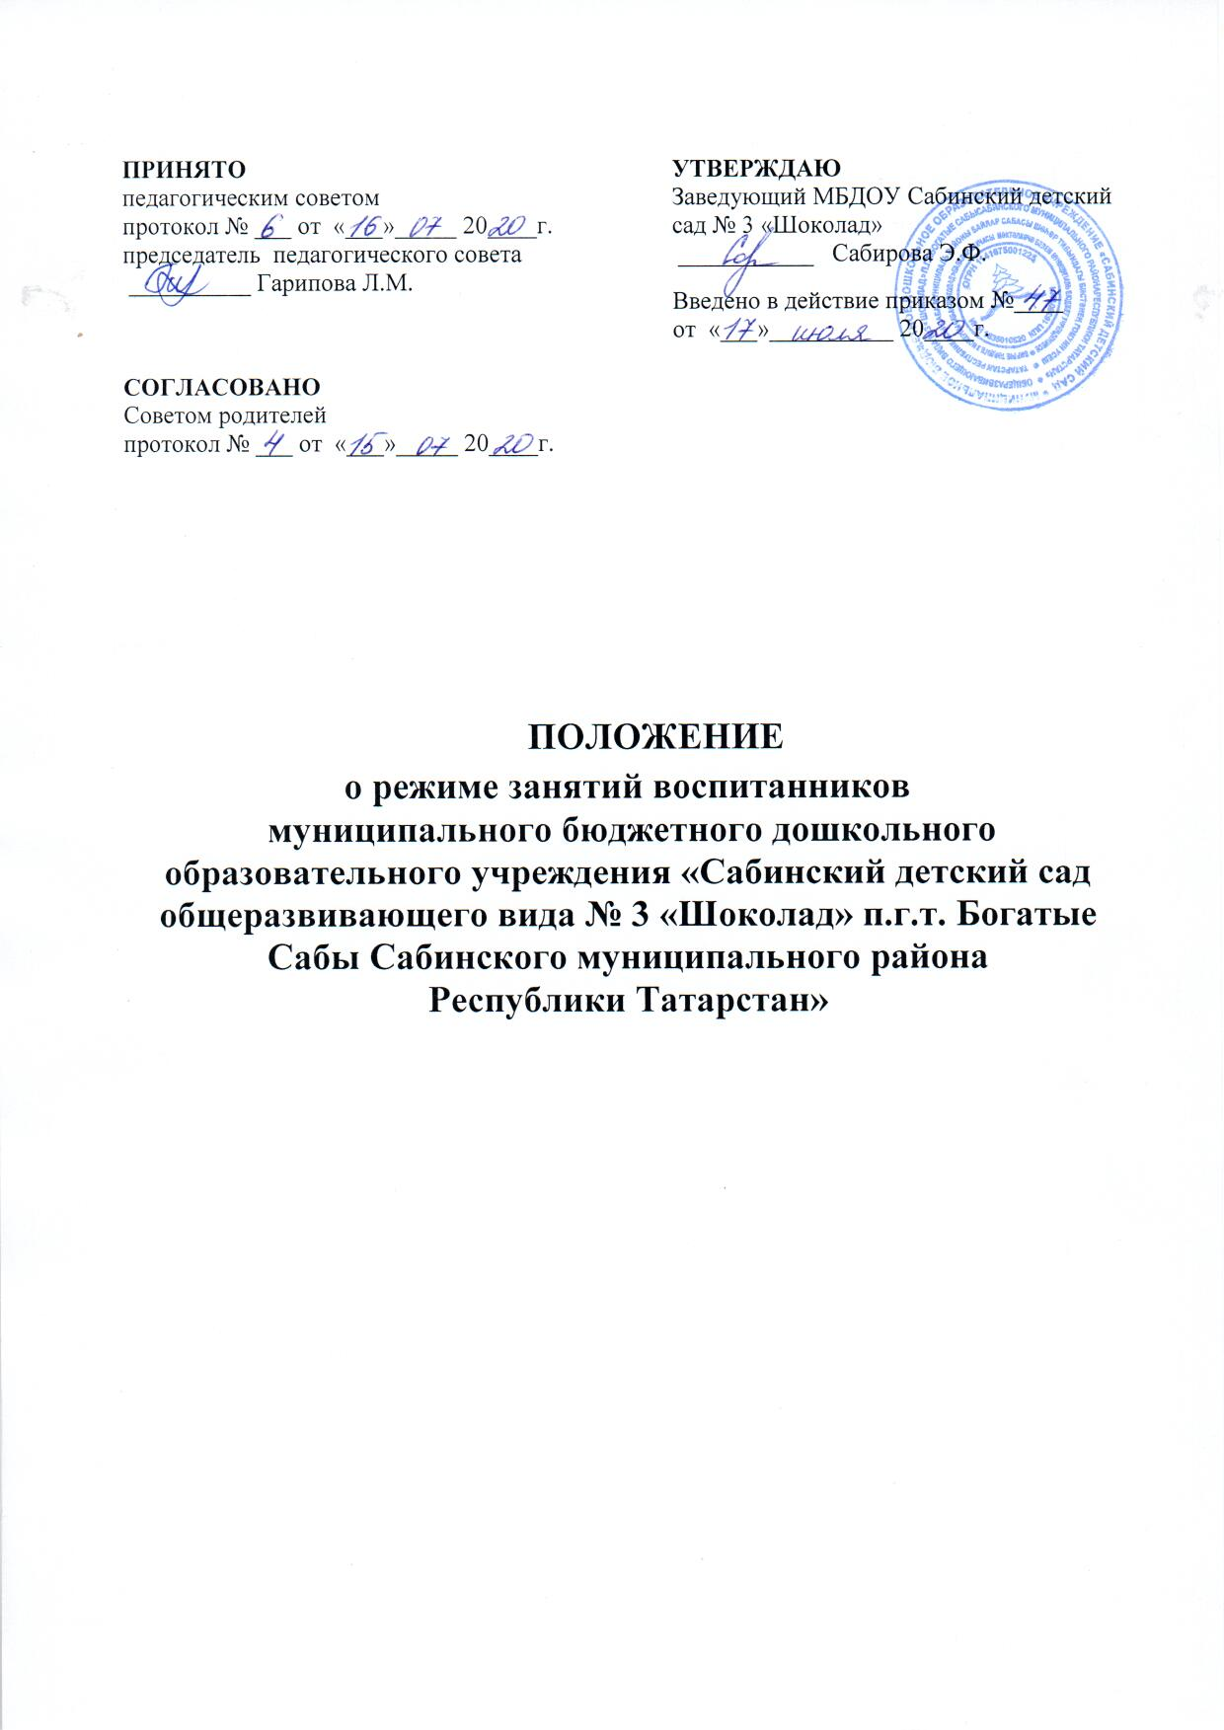

- Общие положения

1.1. Настоящее «Положение о режиме занятий воспитанников МБДОУ «Сабинский детский сад общеразвивающего вида № 3 «Шоколад» п.г.т. Богатые Сабы Сабинского муниципального района Республики Татарстан»» разработан в соответствии с Федеральным законом от 29.12.2012 № 273-ФЗ «Об образовании в Российской Федерации», СанПиН 2.4.1.3049-13 «Санитарно-эпидемиологические требования к устройству, содержанию и организации режима работы дошкольных образовательных организаций», утвержденными постановлением главного санитарного врача от 15.05.2013 № 26, Уставом детского сада.
1.2. Положение регламентирует режим работы, режим занятий муниципального дошкольного бюджетного образовательного учреждения «Сабинский детский сад общеразвивающего вида № 3 «Шоколад» п.г.т. Богатые Сабы Сабинского муниципального района Республики Татарстан» (далее ДОУ).
1.3. Разработку расписания непосредственной образовательной деятельности – занятий, в МБДОУ для всех возрастных групп обеспечивает старший воспитатель к началу учебного года.
2. Режим функционирования дошкольного образовательного учреждения
2.1. ДОУ работает по 5-дневной рабочей неделе.
2.2. Длительность пребывания детей в Учреждении - 10,5 часов.
2.3. Ежедневный режим работы с 7.00 до 17.30.
2.4. Ежедневно с 17.30 до 19.00 – одна дежурная группа.
2.3. В субботу режим работы: с 7.00 до 17.30 – одна дежурная группа.
2.4. Выходные дни: суббота, воскресенье и праздничные дни.
2.5. В предпраздничные дни режим работы в Учреждении осуществляется в соответствии с законодательством Российской Федерации о труде.

3. Режим занятий обучающихся (воспитанников)

3.1. Образовательный процесс осуществляется в соответствии с Образовательной программой дошкольного образовательного учреждения.
3.2. Образовательная деятельность проводится в соответствии с расписанием организованной образовательной деятельности на текущий учебный год.
3.3. Количество и продолжительность организованной образовательной деятельности определяется Санитарно-эпидемиологическими требованиями к устройству, содержанию и организации режима работы дошкольных образовательных учреждений.
3.4. Максимально допустимый объем недельной организованной образовательной деятельности составляет:
- для детей раннего возраста до 3 лет - 10 занятий в неделю, продолжительностью не более 10 мин.;
- для детей дошкольного возраста от 3 до 4 лет- 10 занятий в неделю, продолжительностью не более 15 мин.;
- для детей дошкольного возраста от 4 до 5 лет – 10 занятий в неделю продолжительностью не более 20 мин.
- для детей дошкольного возраста от 5 до 6 лет -14 занятий в неделю продолжительностью не более 25 мин.
- для детей дошкольного возраста от 6 до 7 лет – 16 занятий в неделю продолжительностью не более 30 мин.
3.5. В группах раннего возраста допускается проводить одно занятие в первую и одно занятие во вторую половину дня. В теплое время года максимальное число занятий проводится на участке во время прогулки.
3.6. Максимально допустимое количество занятий в первой половине дня в младших и средних группах не превышает 2-х (30 и 40 мин. соответственно), а в старшей и подготовительной 3-х занятий (45 мин. и 1,5 часа соответственно).
3.7. Образовательная деятельность с детьми старшего дошкольного возраста может осуществляться во второй половине дня после дневного сна. Ее продолжительность должна составлять не более 25 – 30 минут в день.
3.8. Перерыв между занятиями составляет не менее 10 мин. В середине организованной образовательной деятельности статического характера проводятся физкультурные минутки.
3.9. Образовательную деятельность, требующую повышенной познавательной активности и умственного напряжения детей, следует организовывать в первую половину дня. Для профилактики утомления детей рекомендуется проводить физкультурные, музыкальные занятия, ритмику и т.д.
3.10. Учебный год в ДОУ начинается 1 сентября и заканчивается 31 мая.
В дни каникул и в летний период организованная образовательная деятельность не проводится.
3.11. В середине учебного года (январь) организуются недельные каникулы, во время которых организованная образовательная деятельность не проводится. Занятия проводятся в игровой форме (в виде викторин, дидактических игр, праздников, развлечений, драматизаций и т.п.)
3.12. В летний период учебные занятия не проводятся. Рекомендуется проводить спортивные и подвижные игры, спортивные праздники, экскурсии и др. во время прогулки.
3.13. Организованная образовательная деятельность с детьми проводится воспитателями в групповых комнатах. Музыкальные и физкультурные занятия проводятся в музыкальном (спортивном) зале.
3.14. Индивидуальные, коррекционные занятия с учителем – логопедом согласно их графика работы, продолжительность занятий составляет:
- старший дошкольный возраст – 20-25 минут.
Занятия проводятся в специально организованном кабинете.
4. Режим физического воспитания
4.1. Продолжительность занятий по физическому развитию в рамках основной образовательной программы дошкольного образования составляет:
– 6–8 мин для детей от 1 года до 1 года 6 месяцев;
– 8–10 мин для детей от 1 года 7 месяцев до 2 лет;
– 10–15 мин для детей от 2 лет 1 месяца до 3 лет;
– 15 мин в младшей группе;
– 20 мин в средней группе
– 25 мин в старшей группе;
– 30 мин в подготовительной группе.
4.2. Объем двигательной активности воспитанников 5–7 лет в формах оздоровительно-воспитательной деятельности составляет 6–8 ч в неделю с учетом психофизиологических особенностей детей, времени года и режима работы детского сада.
4.3. Организованная образовательная деятельность по физическому развитию осуществляется во всех возрастных группах 3 раза в неделю. Начиная со старшей группы одно занятие по физической культуре проводится на улице.
4. Заключительные положения
4.1. Настоящее Положение вступает в силу с момента утверждения приказом руководителя МБДОУ.
4.2. Внесение изменений в Положение производится на заседаниях Педагогического совета МБДОУ.
4.3. Настоящее Положение действительно до принятия Положения в новой редакции.

